附件1
广西师范大学企业微信注册及使用办法

一、如何加入广西师范大学企业微信
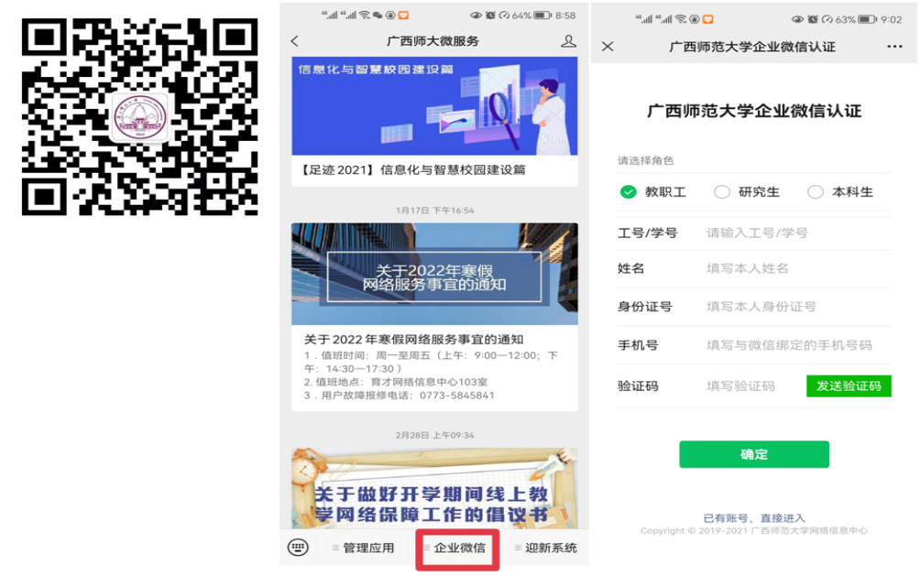
方式一：通过“广西师大微服务”公众号注册。首先关注“广西师大微服务”公众号，找到“企业微信”栏目，点击注册（图1）。（注：认证时输入的手机号码必须为微信绑定的手机号）
广西师大微服务
图1


方式二：通过微信扫描二维码注册（图2）。（注：认证时输入的手机号码必须为微信绑定的手机号）
图2
二、如何使用广西师范大学企业微信
使用广西师大企业微信前必须先通过以上步骤注册，使用的方式主要有以下两种：
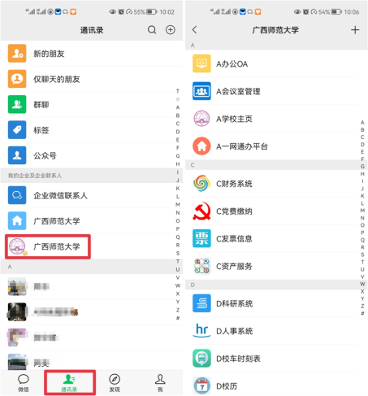
方式一：通过微信APP，进入微信“通讯录”——“我的企业及企业联系人”——“广西师范大学”，可以进入各个业务系统进行查询、审批等操作（图3）。
图3

方式二：下载企业微信APP  （企业微信APP可以到手机应用市场下载），使用微信登录，进行身份验证后，关联广西师范大学，点击下方“工作台“即可进入使用。

